Парная регрессия и корреляция
Пример. По территориям региона приводятся данные за 201X г.
Таблица 1
Номер региона | Среднедушевой прожиточный минимум в день одного трудоспособного, руб., | Среднедневная заработная плата, руб.,
1 | 78 | 133
2 | 82 | 148
3 | 87 | 134
4 | 79 | 154
5 | 89 | 162
6 | 106 | 195
7 | 67 | 139
8 | 88 | 158
9 | 73 | 152
10 | 87 | 162
11 | 76 | 159
12 | 115 | 173
Требуется:
- Построить линейное уравнение парной регрессии от .
- Рассчитать линейный коэффициент парной корреляции и среднюю ошибку аппроксимации.
- Оценить статистическую значимость параметров регрессии и корреляции с помощью -критерия Фишера и -критерия Стьюдента.
- Выполнить прогноз заработной платы при прогнозном значении среднедушевого прожиточного минимума , составляющем 107% от среднего уровня.
- Оценить точность прогноза, рассчитав ошибку прогноза и его доверительный интервал.
- На одном графике построить исходные данные и теоретическую прямую.

Решение
  - Для расчета параметров уравнения линейной регрессии строим расчетную таблицу 2.
Таблица 2
 |  |  |  |  |  |  |  | .100%
1 | 78 | 133 | 10374 | 6084 | 17689 | 149 | -16 | 12,0
2 | 82 | 148 | 12136 | 6724 | 21904 | 152 | -4 | 2,7
3 | 87 | 134 | 11658 | 7569 | 17956 | 157 | -23 | 17,2
4 | 79 | 154 | 12166 | 6241 | 23716 | 150 | 4 | 2,6
5 | 89 | 162 | 14418 | 7921 | 26244 | 159 | 3 | 1,9
6 | 106 | 195 | 20670 | 11236 | 38025 | 174 | 21 | 10,8
7 | 67 | 139 | 9313 | 4489 | 19321 | 139 | 0 | 0,0
8 | 88 | 158 | 13904 | 7744 | 24964 | 158 | 0 | 0,0
9 | 73 | 152 | 11096 | 5329 | 23104 | 144 | 8 | 5,3
10 | 87 | 162 | 14094 | 7569 | 26244 | 157 | 5 | 3,1
11 | 76 | 159 | 12084 | 5776 | 25281 | 147 | 12 | 7,5
12 | 115 | 173 | 19895 | 13225 | 29929 | 183 | -10 | 5,8
Итого | 1027 | 1869 | 161808 | 89907 | 294377 | 1869 | 0 | 68,9
Среднее значение | 85,6 | 155,8 | 13484,0 | 7492,3 | 24531,4 | – | – | 5,7
$$σ^{2}$$ | 164,94 | 257,76 | – | – | – | – | – | –
$$σ$$ | 12,84 | 16,05 | – | – | – | – | – | –
;
.
Получено уравнение регрессии: .
С увеличением среднедушевого прожиточного минимума на 1 руб. среднедневная заработная плата возрастает в среднем на 0,89 руб.
  - Тесноту линейной связи оценит коэффициент корреляции:
; .
Это означает, что 51% вариации заработной платы () объясняется вариацией фактора – среднедушевого прожиточного минимума.
Качество модели определяет средняя ошибка аппроксимации:
, где .
Качество построенной модели оценивается как хорошее, так как не превышает 15%.
- Оценку значимости уравнения регрессии в целом проведем с помощью -критерия Фишера. Фактическое значение -критерия:
.
Табличное значение критерия при пятипроцентном уровне значимости и степенях свободы и составляет . Так как , то уравнение регрессии признается статистически значимым.
Оценку статистической значимости параметров регрессии проведем с помощью -статистики Стьюдента и путем расчета доверительного интервала каждого из показателей.
Табличное значение -критерия для числа степеней свободы и составит .
Определим случайные ошибки , , :
;
;
.
Тогда
;
;
.
Фактические значения -статистики превосходят табличное значение:
; ; ,
поэтому параметры , и не случайно отличаются от нуля, а статистически значимы.
Рассчитаем доверительные интервалы для параметров регрессии и . Для этого определим предельную ошибку для каждого показателя:
;
.
Доверительные интервалы
Анализ верхней и нижней границ доверительных интервалов приводит к выводу о том, что с вероятностью параметры и , находясь в указанных границах, не принимают нулевых значений, т.е. не являются статистически незначимыми и существенно отличны от нуля.
- Полученные оценки уравнения регрессии позволяют использовать его для прогноза. Если прогнозное значение прожиточного минимума составит: руб., тогда прогнозное значение заработной платы составит: руб.
  - Ошибка прогноза составит:
.
Предельная ошибка прогноза, которая в случаев не будет превышена, составит:
.
Доверительный интервал прогноза:
руб.;
руб.
Выполненный прогноз среднемесячной заработной платы является надежным () и находится в пределах от 131,66 руб. до 190,62 руб.
- В заключение решения задачи построим на одном графике исходные данные и теоретическую прямую (рис. 1):
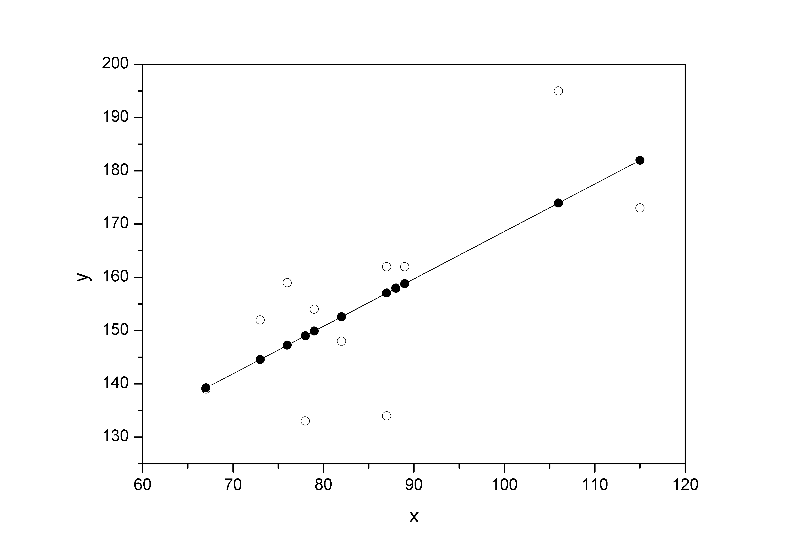
Рис. 1.
Варианты индивидуальных заданий
В вариантах 1 – 12 исследуется зависимость производительности труда y (т / час) от уровня механизации работ x1 (%) по данным 14 промышленных предприятий.
Вар. 1
x | 32 | 30 | 36 | 40 | 41 | 47 | 56 | 54 | 60 | 55 | 61 | 67 | 69 | 76
y | 20 | 24 | 28 | 30 | 31 | 33 | 34 | 37 | 38 | 40 | 41 | 43 | 45 | 48
Вар. 2
x | 55 | 46 | 40 | 39 | 35 | 29 | 31 | 75 | 68 | 66 | 60 | 54 | 59 | 53
y | 33 | 32 | 30 | 29 | 27 | 23 | 19 | 47 | 44 | 42 | 40 | 39 | 37 | 36
Вар. 3
x | 48 | 57 | 55 | 61 | 56 | 62 | 68 | 70 | 77 | 42 | 41 | 37 | 31 | 33
y | 34 | 35 | 38 | 39 | 41 | 42 | 44 | 46 | 49 | 32 | 31 | 29 | 25 | 21
Вар. 4
x | 52 | 54 | 45 | 39 | 38 | 34 | 28 | 30 | 74 | 67 | 65 | 59 | 53 | 58
y | 35 | 32 | 31 | 29 | 28 | 26 | 22 | 18 | 46 | 43 | 41 | 39 | 38 | 36
Вар. 5
x | 43 | 49 | 58 | 56 | 62 | 57 | 63 | 69 | 71 | 78 | 34 | 32 | 38 | 42
y | 33 | 35 | 36 | 39 | 40 | 42 | 43 | 45 | 47 | 50 | 22 | 26 | 30 | 32
Вар. 6
x | 52 | 57 | 51 | 53 | 44 | 38 | 37 | 33 | 27 | 29 | 73 | 66 | 64 | 58
y | 37 | 35 | 34 | 31 | 30 | 28 | 27 | 25 | 21 | 17 | 45 | 42 | 40 | 38
Вар. 7
x | 39 | 43 | 44 | 50 | 59 | 57 | 63 | 58 | 64 | 70 | 72 | 79 | 35 | 33
y | 31 | 33 | 34 | 36 | 37 | 40 | 41 | 43 | 44 | 46 | 48 | 51 | 23 | 27
Вар. 8
x | 63 | 57 | 51 | 56 | 50 | 52 | 43 | 37 | 36 | 32 | 26 | 28 | 72 | 65
y | 39 | 37 | 36 | 34 | 33 | 30 | 29 | 27 | 26 | 24 | 20 | 16 | 44 | 41
Вар. 9
x | 64 | 59 | 65 | 71 | 73 | 80 | 36 | 34 | 40 | 44 | 45 | 51 | 60 | 58
y | 42 | 44 | 45 | 47 | 49 | 52 | 24 | 28 | 32 | 34 | 35 | 37 | 38 | 41
Вар. 10
x | 46 | 52 | 61 | 59 | 65 | 60 | 66 | 72 | 74 | 81 | 37 | 35 | 41 | 45
y | 36 | 38 | 39 | 42 | 43 | 45 | 46 | 48 | 50 | 53 | 25 | 29 | 33 | 35
Вар. 11
x | 62 | 30 | 36 | 50 | 41 | 47 | 56 | 54 | 60 | 55 | 61 | 67 | 69 | 66
y | 5 | 2 | 2 | 3 | 3 | 3 | 4 | 3 | 3 | 4 | 4 | 4 | 4 | 4
Вар. 12
x | 45 | 46 | 40 | 39 | 35 | 29 | 61 | 75 | 68 | 66 | 60 | 54 | 59 | 53
y | 3 | 2 | 3 | 9 | 7 | 3 | 9 | 7 | 4 | 2 | 6 | 9 | 7 | 6

В вариантах 13 – 25 значения независимой переменной приведены в первой строке таблицы, зависимой – во второй.

Вар. 13
8 | 10 | 15 | 3 | 9 | 13 | 2 | 2 | 13 | 8 | 19 | 3 | 16 | 3 | 16
-16 | -20 | -30 | -7 | -20 | -25 | -3 | -2 | -20 | -13 | -35 | -3 | -29 | -4 | -33
Вар. 14
11 | 12 | 10 | 13 | 3 | 3 | 9 | 1 | 1 | 18 | 17 | 4 | 8 | 12 | 9
-9 | -14 | -9 | -10 | -1 | -1 | -12 | 1 | 1 | -21 | -20 | -4 | -6 | -12 | -9
Вар. 15
13 | 2 | 4 | 18 | 13 | 9 | 9 | 10 | 13 | 12 | 0 | 2 | 17 | 14 | 7
15 | 5 | 8 | 20 | 15 | 11 | 12 | 11 | 14 | 20 | 1 | 1 | 20 | 15 | 7
Вар. 16
13 | 8 | 0 | 12 | 11 | 4 | 0 | 1 | 17 | 16 | 13 | 10 | 2 | 14 | 0
13 | 7 | 2 | 10 | 8 | 9 | 1 | 2 | 16 | 12 | 13 | 12 | 5 | 13 | 3
Вар. 17
7 | 18 | 7 | 7 | 14 | 14 | 4 | 13 | 7 | 2 | 4 | 13 | 13 | 1 | 0
8 | 19 | 3 | 11 | 18 | 17 | 3 | 14 | 7 | 3 | 4 | 18 | 13 | 2 | 1
Вар. 18
15 | 3 | 15 | 16 | 12 | 12 | 5 | 15 | 14 | 1 | 17 | 6 | 9 | 3 | 19
-5 | 0 | -7 | -10 | -5 | -5 | -1 | -6 | -3 | 1 | -7 | -4 | -1 | 0 | -8
Вар. 19
6 | 12 | 19 | 3 | 14 | 15 | 12 | 13 | 11 | 10 | 4 | 9 | 13 | 12 | 15
12 | 12 | 20 | 5 | 14 | 18 | 17 | 15 | 12 | 11 | 7 | 9 | 14 | 16 | 17
Вар. 20
16 | 19 | 4 | 7 | 11 | 19 | 7 | 2 | 0 | 15 | 0 | 8 | 9 | 14 | 11
49 | 61 | 16 | 23 | 33 | 54 | 22 | 7 | 4 | 46 | 4 | 29 | 31 | 45 | 35
Вар. 21
7 | 18 | 0 | 8 | 4 | 3 | 10 | 15 | 4 | 15 | 11 | 17 | 10 | 17 | 4
22 | 53 | 2 | 24 | 14 | 14 | 31 | 37 | 14 | 40 | 30 | 47 | 27 | 47 | 11
Вар. 22
7 | 18 | 19 | 11 | 8 | 9 | 17 | 15 | 11 | 5 | 17 | 6 | 17 | 3 | 17
-2 | -3 | -3 | -2 | 1 | 0 | 0 | -1 | -1 | 1 | -2 | 0 | -2 | 0 | -2
Вар. 23
2 | 11 | 17 | 17 | 7 | 13 | 5 | 19 | 11 | 2 | 12 | 7 | 9 | 18 | 19
-6 | -20 | -30 | -28 | -11 | -27 | -11 | -30 | -18 | -3 | -23 | -14 | -19 | -35 | -32
Вар. 24
3 | 4 | 4 | 8 | 5 | 7 | 4 | 12 | 7 | 19 | 17 | 19 | 4 | 7 | 5
5 | 2 | 6 | 6 | 7 | 7 | 6 | 9 | 5 | 12 | 16 | 14 | 3 | 7 | 6
Вар. 25
12 | 5 | 8 | 4 | 10 | 0 | 15 | 19 | 18 | 4 | 9 | 8 | 16 | 8 | 14
-17 | -3 | -8 | -4 | -16 | 3 | -25 | -26 | -27 | -5 | -12 | -10 | -21 | -7 | -20
Требуется:
- Построить линейное уравнение парной регрессии от .
- Рассчитать линейный коэффициент парной корреляции и среднюю ошибку аппроксимации.
- Оценить статистическую значимость параметров регрессии и корреляции с помощью -критерия Фишера и -критерия Стьюдента.
- Выполнить прогноз заработной платы при прогнозном значении среднедушевого прожиточного минимума , составляющем 107% от среднего уровня.
- Оценить точность прогноза, рассчитав ошибку прогноза и его доверительный интервал.
- На одном графике построить исходные данные и теоретическую прямую.

